ORACLE MA’LUMOTLAR BAZASI TO‘LIQ TAHLILI

1. Umumiy baza holati
Umumiy tablespace hajmi: 112.91 GB. Quyidagi diagrammada tablespace’larning umumiy bazadagi ulushi ko‘rsatilgan.
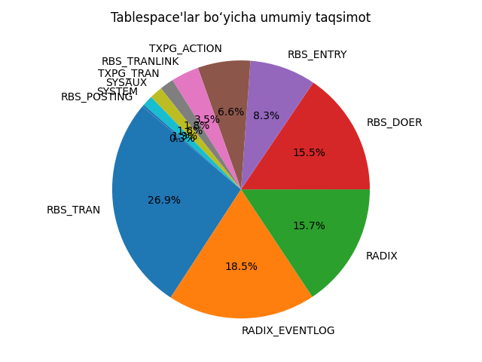

2. RADIX_EVENTLOG tablespace tahlili
RADIX_EVENTLOG uchun ajratilgan umumiy hajm: 20.93 GB.
Band qilingan joy: 19.59 GB.
Bo‘sh joy: 1.34 GB.
Foydalanish darajasi: 93.60 %.
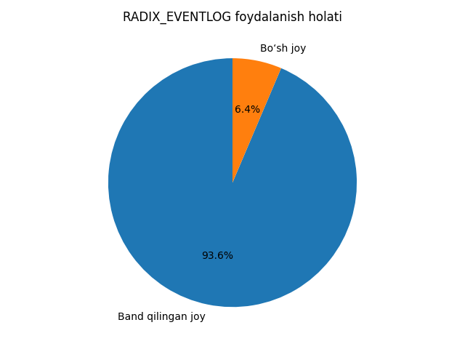

3. Tablespace’lar jadvali
Tablespace nomi | Ajratilgan (GB) | Umumiy ulushi (%) | Holati | Izoh
RBS_TRAN | 30.39 | 26.92 % | Normal | Monitoring talab etiladi
RADIX_EVENTLOG | 20.93 | 18.54 % | Normal | Monitoring talab etiladi
RADIX | 17.69 | 15.67 % | Normal | Monitoring talab etiladi
RBS_DOER | 17.52 | 15.52 % | Normal | Monitoring talab etiladi
RBS_ENTRY | 9.37 | 8.30 % | Normal | Monitoring talab etiladi
TXPG_ACTION | 7.46 | 6.61 % | Normal | Monitoring talab etiladi
RBS_TRANLINK | 3.94 | 3.49 % | Normal | Monitoring talab etiladi
TXPG_TRAN | 1.98 | 1.75 % | Normal | Monitoring talab etiladi
SYSAUX | 1.83 | 1.62 % | Normal | Monitoring talab etiladi
SYSTEM | 1.48 | 1.31 % | Normal | Monitoring talab etiladi
RBS_POSTING | 0.32 | 0.28 % | Normal | Monitoring talab etiladi

4. Xulosa va tavsiyalar
Tahlil natijalariga ko‘ra RADIX_EVENTLOG tablespace deyarli to‘lib bo‘lgan. Kelajakda tizim barqaror ishlashi uchun eski partitionlarni arxivlash yoki tablespace hajmini oshirish tavsiya etiladi. Qolgan tablespace’lar hozircha normal holatda, ammo doimiy monitoring talab qilinadi.

